1.登录
采用post提交,参数是form-data格式,
头部参数: Platform-Code (平台编码)
请求参数:account(用户名),password(密码)是必输的
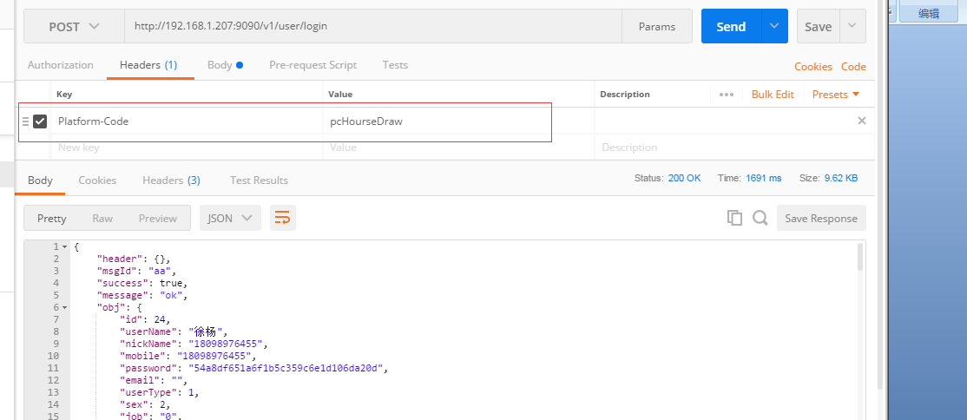
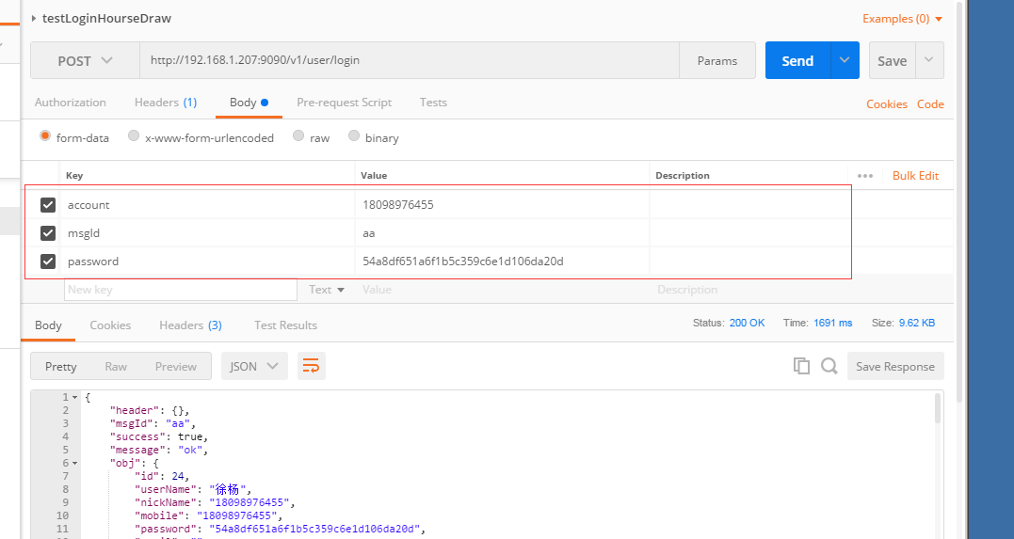
平台编码:
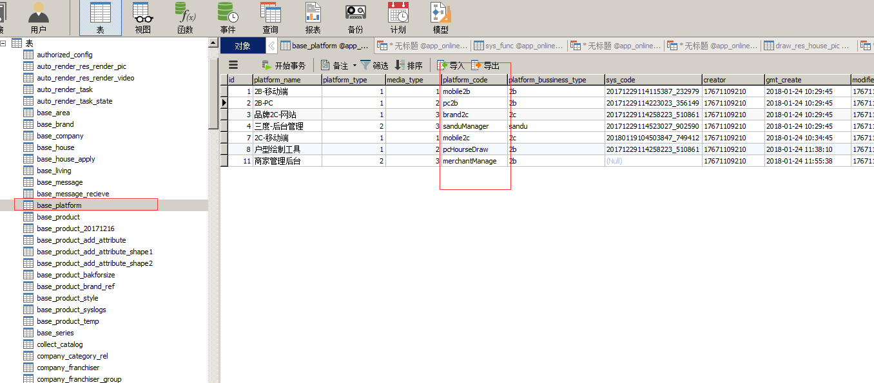

2.权限校验模块

2.1.整合

2.1.1.maven项目

1.添加maven依赖
如果gson和nimbus-jose-jwt项目本身已经有引用,则不需要重复添加.
<dependency>
<groupId>com.nimbusds</groupId>
<artifactId>nimbus-jose-jwt</artifactId>
<version>4.41</version>
</dependency>

<dependency>
<groupId>com.google.code.gson</groupId>
<artifactId>gson</artifactId>
<version>2.8.2</version>
</dependency>

<dependency>
<groupId>com.sandu</groupId>
<artifactId>wangwang-web-sso-spring</artifactId>
<version>1.0.0-SNAPSHOT</version>
</dependency>

2.导入sso权限验证模块配置文件
1.如果有spring配置文件,则在你的spring配置文件加入以下代码
<import resource="classpath:spring-sso-config.xml"/>
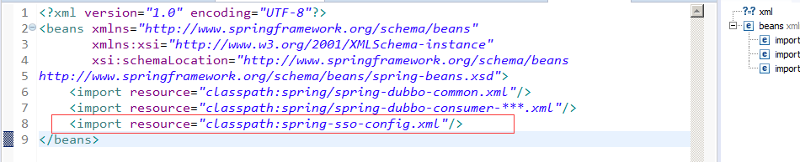
2.如果没有spring配置文件,比如springboot项目,则可通过以下方式导入
@ImportResource(value = {"classpath:spring-sso-config.xml"})
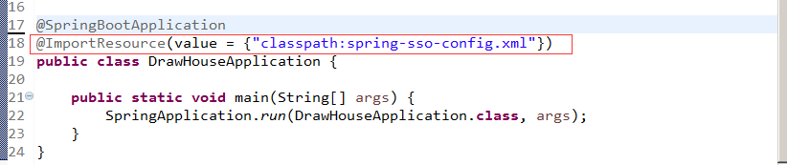

3.配置登录redis
在项目的classpath目录下增加配置文件sso-redis.properties
redis.pool.sso.host=192.168.1.208
redis.pool.sso.port=33436
redis.pool.sso.password=sanduspace
redis.pool.sso.maxIdle=300
redis.pool.sso.maxTotal=6000
redis.pool.sso.minIdle=100
redis.pool.sso.maxWaitMillis=1000

2.2.2.传统项目

1.添加依赖jar包
web-sso-spring.jar

2.导入sso权限验证模块配置文件
1.如果有spring配置文件,则在你的spring配置文件加入以下代码
<import resource="classpath*:resources/spring-sso-config.xml"/>
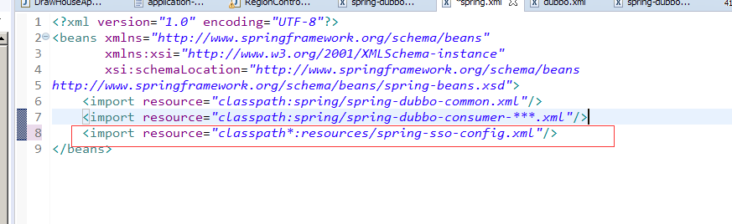

3.配置登录redis
在项目的classpath目录下增加配置文件sso-redis.properties
redis.pool.sso.host=192.168.1.208
redis.pool.sso.port=33436
redis.pool.sso.password=sanduspace
redis.pool.sso.maxIdle=300
redis.pool.sso.maxTotal=6000
redis.pool.sso.minIdle=100
redis.pool.sso.maxWaitMillis=1000

2.2后台使用

1.登录验证
此模块不提供单独用户是否登录过滤器,只提供一个获取用户的方法,开发人员可根据项目具体需求配置验证是否登录的过滤器
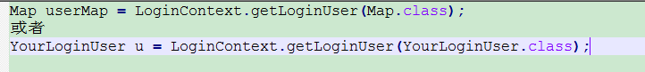

2.权限验证
在Controller的服务方法上面添加注解@RequiresPermissions("权限编码")
需要在通用后台管理配置角色,并且角色具有相应的权限编码才能访问,如下图
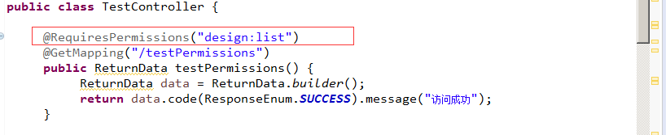

3.字段过滤
在Controller的服务方法上面添加注解@FieldsFilter(filterCode="权限编码",filterPath="存放结果集的属性全路径名").需要在通用后台管理配置角色,并且角色具有相应的查询的字段列表,如下图

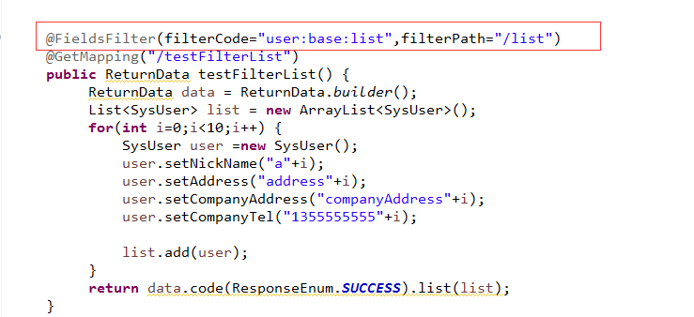

2.3前端使用

1.菜单动态生成
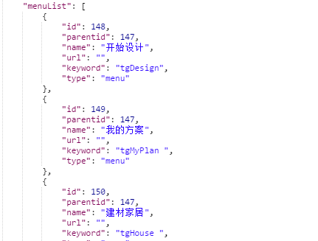
登录后后台会返回树形菜单,包含名称和url,前端可以根据这些信息动态生成系统菜单

2.按钮显示控制
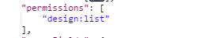
登录后后台会返回用户能访问的功能权限编码列表,前端可以根据这些信息判断按钮是否显示

3.字段显示控制
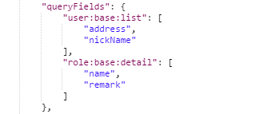
登录后后台会返回用户能访问的查询对应字段编码列表,前端可以根据这些信息判断相关信息是否显示

3.各平台token前缀
public static final String PC_2B_LOGIN_PREFIX = "pc_2b_user_token:";
public static final String PC_HOURSE_DRAW_LOGIN_PREFIX = "pc_hourse_draw_user_token:";
public static final String MOBILE_2B_LOGIN_PREFIX = "mobile_2b_user_token:";
public static final String BRAND_2C_LOGIN_PREFIX = "brand_2c_user_token:";
public static final String MERCHANT_MANAGER_LOGIN_PREFIX = "merchant_manager_user_token:";

